МБОУ «СОШ №21»

Обобщение педагогического опыта
по теме:

«Дифференцированный подход
к организации домашней самостоятельной работы обучающихся
как средство индивидуализации обучения»

Работа учителя начальных классов
Зятиной Людмилы Сергеевны

г.Нижневартовск
СОДЕРЖАНИЕ

ВВЕДЕНИЕ ………………………………………………………………….…...3
Глава I. ТЕОРЕТИЧЕСКОЕ ОБОСНОВАНИЕ ДИФФЕРЕНЦИРОВАННОГО ПОДХОДА К ОРГАНИЗАЦИИ ДОМАШНЕЙ САМОСТОЯТЕЛЬНОЙ РАБОТЫ …………………………………………………………………….….…5
1.1 Постановка проблемы и её развитие в образовательно-воспитательной системе…………………………………………………………………………….5
1.2. Характеристика содержания основных понятий……………………….….6
Глава II. СИТЕМА ОРГАНИЗАЦИИ ДИФФЕРЕНЦИРОВАННОЙ ДОМАШНЕЙ РАБОТЫ………………….………………………………………8
2.1. Критерии дифференциации обучающихся………………………….…..8
2.2. Дифференцированная домашняя работа – закрепление «ситуации успеха»…………………………………………………………………………....9
2.3. Способы проверки домашнего задания……….…………………………..14
2.4. Дифференцированный подход в работе над ошибками……………….…15
2.5. Памятки - способ самоорганизации учебной деятельности младших школьников ……………………………………………………………………...17
2.6. Роль родителей в подготовке домашних заданий…...………………..…..18
2.7. Отслеживание результативности учебного процесса ………………........19
ЗАКЛЮЧЕНИЕ ………………………………………………………….……...21
БИБЛИОГРАФИЯ …………………………………………………………..…..22
ПРИЛОЖЕНИЯ

ВВЕДЕНИЕ

Главные признаки системы начального обучения — относительная самостоятельность, целеустремленность, взаимосвязи между классами и предметами, урочной и внеурочной работой, предыдущим и следующим звеньями образования, систематичность, управляемость и стабильность.
Принцип систематичности обучения оказывается многогранным, поскольку в учебном процессе взаимодействуют системы разной структуры. Одной из структурных подсистем процесса обучения является домашняя работа учеников.
Для современного начального обучения проблема организации домашней работы учеников является чрезвычайно актуальной. Прежде всего, это связано с разноплановыми функциями домашней работы:
- углубление усвоенного материала и закрепление знаний, умений и навыков;
- обретение учениками опыта владения общими учебными компетентностями (умение спланировать всю работу, распределить ее по времени, умение работать с учебником, умение контролировать себя в ходе и в конце выполнения работы и т.п.);
- формирование умений самостоятельно действовать в начально-познавательной работе;
- воспитание морально-волевых качеств школьников (трудолюбия, ответственности и т.п.);
- содействие творческому отношению к обучению, поддержанию стойкого интереса к самостоятельной работе;
- формирование рефлексивных умений — осуществлять самоконтроль, самооценку, ставить задачи для самосовершенствования и т.п.
Актуальность проблемы самостоятельности бесспорна.
Во - первых: концепция модернизации школьного образования, высокие темпы развития и совершенствования науки и техники, потребность общества в людях образованных, самостоятельно мыслящих, способных быстро ориентироваться в обстановке нацеливает на формирование опыта самостоятельной деятельности обучающихся.
Во– вторых: в последнее время все более активно изучаются процессы самопознания, самовоспитания, саморегуляции, самовыражения (т.е. саморазвития). А зарождение способностей к саморазвитию приходится на значительно более ранний период становления личности. По мнению Ш. Амонашвили “младшешкольное и предшкольное детство – наиболее благоприятный период для развития…». М.М. Поташник считает: «По мере роста ребёнка образование должно становиться самообразованием, т.е. образованием самого себя. И тогда хороший педагог – это не искусный формовщик детской личности (формовщик по своим взглядам, нормативам, стандартам и т.п.), а искусный создатель условий, при которых эта личность, как можно раньше становится созидателем самой себя, творцом собственного саморазвития». Это означает, что следует принять как аксиому следующий тезис: человека можно научить, развить, воспитать; но может он научить себя и сам, т.е. научитьсЯ, развитьсЯ, воспитатьсЯ.
В-третьих: знания, умения, убеждения, духовность нельзя передать от преподавателя к учащемуся, прибегая только к словам. Этот процесс включает в себя знакомство, восприятие, самостоятельную переработку, осознание и принятие этих умений и понятий. Ребенок, в первый раз переступающий порог школы, не может еще самостоятельно ставить цель своей деятельности, не в силах еще планировать свои действия, корректировать их осуществление, соотносить полученный результат с поставленной целью. Он как должное воспринимают то, чему и как их учат. Они ни в какой мере не претендуют на самостоятельность и независимость от учителя. В процессе обучения школьник должен достичь определенного достаточно высокого уровня самостоятельности, открывающего возможность справиться с разными заданиями, добывать новое в процессе решения учебных задач. А формирование самостоятельности в учебно-познавательной деятельности – одна из ведущих функций домашней работы.

Гипотеза. Предполагаю, что качество знаний, мотивация учения, психологическая комфортность учебного процесса в начальной школе повышается, если дифференцировать домашние самостоятельные задания
Объектом исследования является домашняя самостоятельная деятельность школьников.
Предметом исследования являются условия ее реализации.
Цель: выявить влияние домашней самостоятельной работы на качество образовательного процесса школьника.
Из поставленной цели вытекают следующие задачи:
- изучить специальную психолого-педагогическую литературу по теме;
  - раскрыть особенности работы по характеру их влияния на организацию домашней самостоятельной работы школьников.
Для решения поставленных задач использованы следующие научно-исследовательские методы:
- лингвистические (описательный, функциональный);
- методические (социально-педагогический: наблюдение за учебным процессом, изучение и обобщение опыта работы, экспериментальный и статистический методы).

Глава I. ТЕОРЕТИЧЕСКОЕ ОБОСНОВАНИЕ ДИФФЕРЕНЦИРОВАННОГО ПОДХОДА К ОРГАНИЗАЦИИ ДОМАШНЕЙ САМОСТОЯТЕЛЬНОЙ РАБОТЫ
1.1 Постановка проблемы и её развитие в образовательно-воспитательной системе.
Домашние задания как педагогическая проблема в историческом аспекте достаточно хорошо исследована. В истории школы отношение к домашним заданиям не было одинаковым. В печати и сейчас появляются публикации об обучении детей без домашних заданий. В настоящее время учебные планы невыполнимы без домашних заданий. Специальные исследования показывают, что проблема повышения эффективности обучения может быть успешно решена только при условии, если высокое качество урочных занятий будет подкрепляться хорошо организованной домашней работой учащихся. Известный психолог Д.Б. Эльконин – В.В.Давыдов так говорил о значении домашних заданий в учебной деятельности школьника: «Фактически постепенно должна стираться грань между классными и домашними заданиями с переходом к непрерывной, индивидуальной самостоятельной учебной деятельности школьника. Только в домашних условиях ученик может испробовать различные виды самоконтроля и выбрать наиболее эффективный, выявить особенности памяти и в зависимости от них учить урок».
Основанием для организации домашней самостоятельной работы считаю:
- любой новый материал, который учащийся усвоил на уроке, необходимо закрепить и выработать соответствующие ему умения и навыки.
- познание идет не по кругу, а по спирали и что каждое последующее обращение к изучению одного и того же материала открывает в нем новые грани и смысловые оттенки, что, естественно, указывает на необходимость организации домашней учебной работы.
- на уроках имеет место концентрированное запоминание, и знания переводятся лишь в оперативную, кратковременную память. Чтобы перевести их в память долговременную, учащимся необходимо осуществить их последующее повторение, то есть требует организации их домашней учебной работы.
- усвоение знаний и способов деятельности намного прочнее, если оно рассредоточено во времени. Первичное восприятие и закрепление знаний на уроке должно обязательно подкрепляться последующим обдумыванием, применением нового знания, увязыванием нового со старым, его творческой переработкой. Только те знания становятся убеждениями человека, которые им самостоятельно обдуманы, пережиты.
- усвоение материала и отработка навыков в силу индивидуальных особенностей у каждого учащегося идут в своем темпе - учащиеся приблизительно одинаковой успеваемости тратят на домашние задания разное количество времени. Поэтому каждому из учеников, обучающихся в одном классе, понадобится разное количество времени на их усвоение и отработку.
- самостоятельность в учебно-познавательной деятельности является условием формирования самостоятельности как черты личности. А формирование самостоятельности в учебно-познавательной деятельности – одна из ведущих функций домашней учебной работы.
- требованием времени является воспитание, инициативы, активности, тех качеств, без которых невозможен творческий труд. Способствовать творческому отношению к делу – одна из задач домашней учебной работы.
- овладение общими учебными умениями и навыками, развитие интереса к самостоятельной учебной работе, формирование опыта творческой деятельности – всё это является условиями формирования потребности в самообразовании. А готовность к самообразованию – это необходимейшее качество выпускника школы.
- важное значение имеет она также для воспитания учащихся, поскольку служит средством разумной и содержательной организации внешкольного времени.
1.2. Характеристика содержания основных понятий.
Домашняя учебная работа учащихся состоит в самостоятельном выполнении заданий учителя по повторению и более глубокому усвоению изучаемого материала и его применению на практике, развитию творческих способностей и совершенствованию учебных умений и навыков.
Как следует из этого определения, домашняя работа по овладению изучаемым материалом характеризуется двумя основными признаками — наличием учебного задания, даваемого учителем, и самостоятельной работой учащихся по его выполнению.
Определено, что домашние задания должны даваться с учётом возможности их выполнения в примерных пределах. Это время прописано в Санитарных правилах и нормах (СанПиН 2.4.2.2821-10), длительность выполнения домашних заданий, чтобы затраты времени на выполнение не превышали (в астрономических часах): во 2 - 3 классах - 1,5 ч., в 4 классах - 2 ч.
В своей практике использую следующие виды домашней учебной работы:
- одну на весь класс;
- индивидуальную;
- групповую;
- творческую;
- составление домашней работы для соседа по парте;
- дифференцированную.
- Одна на весь класс – самый распространённый вид домашней работы, берущий начало с дореволюционных времён и сохранившийся до наших дней. Основой для домашнего задания являются учебники. Постоянное применение таких заданий не ведёт к развитию творческих способностей учащихся, однако исключать их из арсенала педагогических средств не стоит торопиться, так как в ходе их выполнения у учащихся отрабатываются различные навыки, формируются умения.
Индивидуальная учебная домашняя работа задаётся, как правило, отдельным учащимся класса. В этом случае легко проверить уровень усвоенных знаний конкретного ученика. Такую работу выполняют учащиеся на карточках или с использованием тетрадей на печатной основе.
При выполнении групповой учебной домашней работы группа учащихся выполняет какое–то задание, являющееся частью общего классного задания. Например, при изучении темы «Цена. Количество. Стоимость» школьникам предлагаю собрать материал о ценах на различные товары: одна группа узнаёт цены на учебные принадлежности, другая – цены на продукты, третья – на игрушки. Домашние задания в этом случае подготавливают учащихся к работе, которая будет проводиться на предстоящем уроке. Такие задания целесообразнее задавать заранее.
Творческую домашнюю работу необходимо задавать не на следующий день, а на несколько дней вперёд. Например, подготовка к сочинению по русскому языку 3 класс «Зимние забавы детей».
Классификация творческих домашних заданий
По содержанию | По виду деятельности | По уровню оформления
1. Вопросник  2. Кроссворд  3. Макет, модель  4. Ребус  5. Сообщение  6. Доклад  7. Сочинение  8. Реферат  9. Исследование и т.д | 1. Индивидуальная  2. Парная  3. Мелкогрупповая  (3–7 чел)  4. Групповая (10–15 чел)  5. Коллективная | 1. Рабочая (в тетради, «с листа»)  2. Экспозиционная  (на отдельном формате,  содержащая иллюстрации, схемы, таблицы…):  – буклет;  – газета;  – альбом;  – «раскладушка»; и т.д.
Составление домашней работы для соседа по парте – новаторский вид домашней работы. Например: «Составь для своего соседа два задания аналогично тем, что рассматривались на уроке».
Дифференцированная домашняя работа – такая, которая может быть рассчитана как на «сильного», так и на «слабого» ученика.
Выполнение домашнего задания учеником будет результативным, когда:
- ученик будет владеть алгоритмом действий при выполнении домашнего задания;
- домашнее задание будет учитывать возрастные особенности и интересы учащихся, индивидуальные качества личности ученика;
- вместе с домашним заданием будут четко определяться сроки его исполнения;
- выполнение домашнего задания будет оценено по достоинству и в срок.
Глава II. СИСТЕМА ОРГАНИЗАЦИИ ДИФФЕРЕНЦИРОВАННОЙ ДОМАШНЕЙ РАБОТЫ

2.1 Критерии дифференциации обучающихся
Совершенно очевидно, что наитруднейшие вопросы, которые встают перед учителем, это вопросы о том, как дифференцировать детей, по каким критериям выделять их особенности, каким образом определять тот начальный, стартовый уровень развития, от которого нужно отталкиваться в организации процесса обучения.
Дифференциация (от латинского differentia – различие) означает расчленение, разделение, расслоение целого на части, формы, ступени. В педагогической энциклопедии понятие дифференциации трактуется следующим образом: дифференциация обучения – способ организации учебного процесса, при котором учитываются индивидуально-типологические особенности личности (способности, интересы, склонности, особенности интеллектуальной деятельности).
Свою работу над темой исследования я начала с комплексного (как предметного, так и психологического) обследования детей при поступлении их в первый класс. Для данной диагностики была использована методика «Графический диктант Д.Б. Эльконина-Давыдова». В количественном отношении это выглядело так (Приложение 1) – большинство обучающихся (около 56%) поступили в школу примерно с одинаковым уровнем психического развития, именно он и принимается за норму; 4% - в большей или меньшей степени этот уровень превосходят, а 40% детей, наоборот, его не достигают. Выделились 3 группы обучающихся:
1-я группа обучающиеся с высокой степенью подготовленности к школе, выраженной познавательной мотивацией, способностью к творчеству при выполнении заданий
2-я группа обучающиеся с достаточной подготовленностью к школе, владеет основным обязательным объемом знаний и умений.
Этим учащимся требуется определенная помощь со стороны учителя при обобщении изученного.
3-я группа обучающиеся со слабой подготовленностью к школе. Они нуждаются в постоянном внимании учителя.
Анализируя эти результаты, я поняла, что уровень подготовки к учению у моих детей не одинаков. Они собраны в классе только по возрастному принципу, без учета интеллектуальных и индивидуальных способностей. Следовательно, они не могут равномерно и одинаково продвигаться вперед к усвоению знаний. Я решила, что в таких условиях только дифференцированный подход в обучении может дать положительный результат.
Со второго класса стартовые контрольные работы определили уровень обученности обучающихся, а стандартизированная методика для определения умственного развития Э.Ф. Замбацявичене уровень обучаемости (Приложение 2). Это позволило выделить следующие группы обучающихся:
Первую группу составляют обучающиеся с низкой мотивацией учения, низким уровнем сформированности познавательного интереса, низкими показателями успеваемости по предметам, с низкими учебными способностями. Они требуют точности в организации учебных заданий, большего количества тренировочных работ, дополнительных разъяснений нового на уроках.
Вторую группу комплектую из обучающихся со средними показателями обучаемости, успеваемости по предмету, интеллектуальной работоспособностью, учебной мотивацией, интересом, со средними способностями. Такие обучающиеся имеют достаточные знания программного материала, могут применять их при решении стандартных задач.
Третья группа – обучающиеся с высокими учебными возможностями, показателями успеваемости по определенным предмета, способностями (ведут работу с материалом большей сложности, требующим умения применять знания в незнакомой ситуации и самостоятельно, творчески подходить к решению задач), умеющие хорошо работать.
В процессе дифференциации домашних задач учитываю разный уровень самостоятельности школьников, пользуясь критериями Т.И.Шамовой. (Приложение 3)
1 уровень - отражательно-репродуктивный (воспроизводящий) характеризуется стремлением ученика выполнить задание и воспроизвести знания, овладеть способами их применения по образцу.
2 уровень - продуктивный (интерпретирующий) характеризуется стремлением ученика к выявлению смысла изученного содержания, проникновению в сущность явления, стремлением познать связи между явлениями и процессами и овладеть способами применения знаний в изменённых условиях.
3 уровень - творческий, характеризуется интересом и стремлением ученика проникнуть глубоко в сущность явления и взаимосвязи, а также найти для этих целей новый способ, стремление применить знания в новой ситуации.

2.2 Дифференцированная домашняя работа – закрепление «ситуации успеха»
Чтобы закрепить ситуацию успеха, созданную на уроке, необходимо дифференцировать домашнюю работу. Все зависит от конкретной цели урока, цели домашнего задания, особенностей детей.
Анализ педагогической и методической литературы по этой проблеме показал, что существуют различные формы, виды и уровни дифференциации. На практике использую следующие способы дифференцирования домашних заданий.
По форме:
- свободный выбор домашней задачи;
Если задания на выбор предлагаются систематически, то у детей вырабатываются способности не теряться в ситуации выбора, осознанно выбирать работу по силам, умение объективно оценивать свои возможности.
- особое задание (индивидуальное);
Это индивидуальные карточки-задания по русскому языку, математике, которые вклеиваю в тетрадь для устранения пробелов в учебе, подготовке к контрольной работе.
- фронтальные задачи;
При фронтальных заданиях учитель управляет самостоятельной деятельностью всего класса, работающего над единой задачей, с применением элементов дифференциации. Например, подготовка к словарному диктанту. Задание: повторить написание словарных слов, Иванову, Петрову, Сидорову обратить внимание на написание слов на тему «Школа».
- групповые;
При групповых формах - учитель управляет самостоятельной деятельностью групп учащихся класса. Их можно подразделить на звеньевые, бригадные, дифференцированно-групповые. Например, подготовка к практической работе: 3 класс, «Мир вокруг нас» «Свойства почвы».
- разноуровневые;
Задаю одновременно домашнее задание двух или трех уровней. (Приложение 4)
Первый уровень – обязательный минимум. Главное свойство этого задания: оно должно быть абсолютно понятно и посильно любому ученику.
Второй уровень задания - тренировочный. Его выполняют ученики, которые желают хорошо знать предмет и без особой трудности осваивают программу. По усмотрению учителя эти ученики могут освобождаться от задания первого вида.
Третий уровень используется или нет учителем в зависимости от темы урока, подготовленности класса. Это – творческое задание. Обычно оно выполняется на добровольных началах и стимулируется учителем высокой оценкой и похвалой. Диапазон творческих заданий широк.
- задание массивом;
Любой из уровней домашних заданий учитель может задавать массивом.
Задается большой массив задач сразу - в рамках большой изучаемой или повторяемой темы (Например, математика 4 класс, «Решение задач на движение»). Из 20 задач ученик обязан решить минимум 10, остальные - по желанию. А стимулировать это желание релейными контрольными работами, составленными из задач этого массива. Чем больше решил - тем больше вероятность встретить знакомую задачу и сэкономить время и силы. Такой массив задается не к следующему уроку, а на более продолжительный отрезок времени.
Плюсы при задании массивом.
- происходит самосогласование ребенка и уровня задач, которые решает;
- дети решают разные задачи, у них появляется дополнительная возможность поговорить на тему учебную, обменяться решениями.
  - выбирая свои задачи, ученик волей-неволей читает остальные. Таким образом, учебный кругозор становится гораздо шире, то есть он знает гораздо больше задач, чем ему дают, а также учится с первого взгляда оценивать сложность задачи.
По продолжительности:
- кратковременные;
Это ежедневные домашние задания по предметам определенного объема.
- долговременные;
Подготовка сообщения, презентации по теме к уроку «Мир вокруг нас», подготовка к написанию сочинения, русский язык 3 класс.
- периодическое освобождение от домашних задач.
Использую в качестве поддержки, поощрения, как отдельных учащихся, так и всего класса по итогам изучения темы.
По смыслу:
- по уровню самостоятельности учеников (репродуктивные и творческие);
Задания одинаковы для всех по содержанию, но различны по способам выполнения, например: «Вырежи из клетчатой бумаги прямоугольники одинаковой площади, равной 36 см², но с разными сторонами». Получив такое задание, каждый ребёнок индивидуально подходит к выполнению: одни могут вырезать один прямоугольник, другие – два-три или большее число вариантов. При этом деятельность учащихся носит поисковый характер.
- по уровню трудностей (увеличение или уменьшение объема, осложнение или упрощение способов деятельности).
По математике даю всем решить из учебника задачу: «Миша сделал 5 корабликов, а Коля – на 2 кораблика больше. Сколько корабликов сделал Коля?» С расчётом на среднего ученика углубляю задание: «Кто сможет, выполните к этой задаче второе задание: «Измените вопрос так, чтобы задача решалась в 2 действия». С расчётом на сильного: «А кто сможет, выполните и третье задание к основной задаче: «Составьте две задачи, обратные данной. Сделайте краткую запись каждой из них. Запишите их решения.»
По источникам:
- учебник;
Объявляю о разной степени сложности упражнений по теме «Правописание безударных гласных в корне слова», указывая страницы учебника. Предлагаю каждому ученику самому выбрать то упражнение, которое ему нравится, то, с которым он справится наилучшим образом. Этот способ дифференциации широко использую в актированные дни.
- дидактический материал;
Использую тесты В.Т. Голубь по математике и русскому языку. Тесты разработаны по вариантам и уровням сложности.
- рекомендованная литература;
Раз в неделю по русскому языку даю домашнее задание по вариантам, девочкам и мальчикам и т.д.: «Определить лексическое значение слова (например, «валежник», «шатун») используя толковый словарь Ожегова.
- жизненный опыт.
Мир вокруг нас, 3 класс. Тема: «Путешествие по стране». Рассказы ребят, кто побывал в различных местах нашей страны.
Мир вокруг нас, 2 класс Тема: «Как путешествует письмо». Виды марок предоставила ученица, папа которой коллекционировал их в детстве.
Ещё дифференцирую домашние задания с учётом того,
- кому родители помогают, а кто всё делает самостоятельно.
Математика, 3 класс. Тема: «Площадь фигуры». Определить площадь своей комнаты, квартиры, дачного участка.
Мир вокруг нас, 3 класс, задания со звездочкой (материал повышенной трудности).
Систематически в своей работе использую особый вид:
- диагностическая домашняя работа.
Эта форма деятельности школьников позволяет выявить уровень усвоения знаний каждым учеником, совершенствовать владение приемами самостоятельной работы, формировать такие компоненты учебной деятельности как оценка и самооценка. Содержание работы представляет собой набор разноуровневых заданий по определенному разделу школьной программы по математике и русскому языку.
В методической литературе имеются различные подходы к описанию уровней усвоения знаний. Мною в практике обучения учитываются три основных уровня усвоения знаний, описанных В. П. Беспалько, И. Я. Лернер:
- уровень воспроизведения информации об изученном объекте (знания-копии);
- уровень применения знаний в сходной ситуации, по образцу, обеспечивающий продуктивную деятельность по использованию информации для решения конкретных задач в пределах изученных обобщенных способов (знания-умения);
- уровень применения знаний в новой ситуации, что предполагает наличие продуктивной творческой деятельности в сочетании с широким переносом действий на отличные от условий обучения ситуации (знания-трансформации).
С учетом этих уровней усвоения знаний домашняя диагностическая работа состоит из шести заданий, направленных:
- на узнавание ранее изученного материала;
- на его воспроизведение;
- на применение материала в измененной ситуации;
- на установление связей: внутри данной темы; внутрипредметных и межпредметных связей. Задания последних видов позволяют выявить уровень понимания учащимися изученного материала.
Приведу пример одного из вариантов диагностической домашней работы (Приложение 5). При формулировании общего задания обучающимся разъясняется, что к решению той или иной задачи он может приступать только после решения всех предыдущих. Такое требование объясняется тем, что ученик не может достигнуть более высокого уровня владения материалом, пока не освоил его на предшествующих уровнях.
Оцениваю результаты работы в соответствии с параметрами оценки: задания уровня воспроизведения идут первыми и оцениваются соответственно 1 и 2 баллами; затем следуют более сложные задания на 3 и 4 балла; завершается каждая работа пятым и шестым, самыми трудными заданиями, за которое можно получить соответственно 5 и 6 баллов.
Максимальная оценка за диагностическую домашнюю работу 21 балл. Для перевода баллов в школьную систему оценок используем следующую шкалу:
20-21 балл – “5”.
18-19 баллов – “4”.
16-17 баллов – “3”.
15 и менее баллов – “2”.
По результатам данных домашних работ можно выяснить, какой уровень знаний освоен хорошо, а какой недостаточно. Например, если тестирование показало, что хорошо освоен репродуктивный уровень, а творческий хуже, но потенциальные возможности учащихся довольно высокие (развитие интеллекта, внимания, памяти, мотивации, самостоятельности), то требуется введение новых технологий обучения с преобладанием поисково-творческих заданий. Диагностическая домашняя работа, позволяет учащимся осмыслить всю тему как единое целое, и это не простое сложение знаний и умений, которые ученики приобрели в результате изучения материала, а сложный процесс перехода от низшего уровня усвоения знаний к более высокому. Веду диагностику результативности такой домашней работы, что дает возможность еще раз организовать индивидуальную работу над темами (Приложение 6)
А если всё-таки что-то не получилось в домашней работе? Такие случаи исключать нельзя. Здесь я приучаю своих школьников работать на черновике и в случае неудачи представлять черновик, который просматриваю обычно до урока или в процессе проверки домашнего задания. Также позволяют вместо нерешённой задачи выполнять другое задание, по выбору самого ученика, и для этого предоставляю возможность такого выбора. В любом случае они ориентируют ученика на то, чтобы он постарался объяснить, почему не получилось решение, не ограничиваясь обычным «не понял», «не сумел».
По тому, как дети относятся к домашней работе, как её выполняют и какие результаты получают, можно судить о том, насколько они овладели изучаемым материалом.

2.3 Способы проверки домашнего задания.
О педагогическом значении проверки домашних заданий в своё время писала Н.К.Крупская: «Задавание уроков на дом тогда только целесообразно, если организован учёт выполнения заданий, качества выполнения этих заданий. Отсутствие проверки дезорганизует учащихся, понижает сознание ими ответственности. Отсутствие систематичности проверки, эпизодичность проверки также дезорганизует».
Продумывая способы проверки домашних заданий, учитель должен иметь в виду, что проверка выполняет не только контролирующую функцию, но и обучающую. Именно сочетание этих двух функции проверки позволяет повысить ее воспитательное значение и активизировать деятельность учащихся при проверке домашних заданий.
Проверить выполнение домашнего задания – значит установить факт его выполнения, правильность выполнения, качество (как по содержанию, так и по форме), выявить самостоятельность выполнения, определить приёмы, использованные учащимися при самостоятельной работе дома, в конечном счете, определить подготовленность учащихся к усвоению нового материала. Проверка домашних заданий требует определенной системы: содержание материалов проверки, его объём и последовательность (что и когда проверять); виды и приёмы проверки (какими способами и как проверять):порядок вызова учащихся (кого и когда проверять). Система проверки обязательно должна предусматривать методику проведения учета знаний и различные его формы, позволяющие охватить проверкой всех учащихся и получить достаточно данных для суждения о знаниях каждого ученика.
При проверке домашнего задания практикуются следующие способы:
• фронтальная проверка выполнения упражнения;
• выборочная проверка письменного задания;
• фронтальный опрос по заданию;
• выполнение аналогичного упражнения;
• взаимопроверка выполнения письменного задания;
• опрос по индивидуальным карточкам;
• опрос с вызовом к доске.
Домашние задания теряют смысл, если их регулярно не проверять. В зависимости от содержания и задач урока, проверка домашнего задания может осуществляться как в начале урока (если тема урока является продолжением предыдущей), так и в конце (если тема новая).
1. У доски ученик решил домашний пример
- Фронтально опрашивается, на основании чего вытекает справедливость выполненного после записи условия преобразования, затем - следующего и т.д.
- На доске запись решения примера, аналогичного домашнему. Решение закрыто. Фронтально опрашивается порядок выполнения задания с постепенным открытием хода решения (то же с помощью сигнальных карточек «Светофор»)
2. Выяснено, что №… не выполнен или выполнен неверно у многих учащихся
- Выполняется этот пример у доски учителем с помощью учащихся, к которым учитель адресует свои наводящие вопросы;
- Аналогичный пример выполняется опять же у доски вызванным учеником. Запись по просьбе учителя комментируют с места ученики.
3. У доски ученик записывает решение задачи или примера. На каком-то этапе его останавливает учитель и просит продолжить решение другого ученика и т.д.
4. В классе с помощью консультантов проверяется наличие домашнего задания, правильность его выполнения.

2.4 Дифференцированный подход в работе над ошибками
Одним из видов домашней работы по обучению применять знания на практике является работа над ошибками, допущенными учащимися при выполнении самостоятельной работы. Она является важнейшим звеном в системе начального обучения. Но принесет пользу она только тогда, когда работа над ошибками проводится в определенной системе, не фронтально, а с учётом индивидуальных особенностей учащихся.
С чем это связано? Во-первых: разнородность ошибок среди ошибок, допускаемых учащимися; во-вторых - для выработки навыков работать без ошибок отдельными учащимися одного и того же класса требуется различное время; в-третьих: различный темп работы учащихся; в-четвертых: общее развитие разное; в-пятых: способности детей неодинаковы и т.д.
Организация работы над ошибками должна быть такой, чтобы способствовала формированию у детей сознательных учебных навыков. Кроме того, самостоятельная работа не будет полезной для детей, если не требовать ежедневного добросовестного выполнения работ над ошибками, допущенных в классной и домашней работе. Считаю, если все дети будут работать над своими ошибками, они, во-первых, очень хорошо усвоят все правила; во-вторых, будут очень стараться больше никогда не делать ошибок! Самое важное в работе над ошибками – добиться того, чтобы учащиеся стремились избавиться от них. При отсутствии у детей такого стремления не будет успеха в повышении грамотности учащихся.
В дальнейшем, чтобы облегчить детям самостоятельную работу над ошибками, целесообразно познакомить их с памяткой “Работа над ошибками” (Приложение 7). В этой памятке дается алгоритм действий ребенка. Особенно важно придерживаться указанной последовательности работы над ошибками. Это побуждает детей выполнять работу не наугад, а вдумчиво, на основе анализа материала. В памятке каждое правило имеет условный номер. Запоминать номера не надо, они даются в помощь учащимся, чтобы ученик мог быстро и легко найти нужную орфограмму. В памятке даются указания о том, какие операции и в какой последовательности необходимо произвести работу над ошибками. Это побуждает детей выполнять работу не наугад, а вдумчиво, на основе анализа материала. Памятка с каждым годом обучения пополняется изученными орфограммами.
Полезной формой работы над ошибками является цифровое обозначение орфограмм, которое использую со 2 класса. Цифровое обозначение орфограмм с целью исправления ошибок использую следующим образом.
На первых порах зачёркиваю букву, которая написана неверно, исправляю. Сверху ошибки ставлю цифру, которая обозначает номер орфограммы в памятке. Согласно алгоритма дети выполняют работу над ошибками. Это продолжается до тех пор, пока все дети не научаться пользоваться памяткой.
Очень скоро часть школьников стала легко ориентироваться в видах орфограмм. Я дифференцирую задания таким образом.
1. Для самых слабоуспевающих учащихся, исправляю неправильное написание на правильное и на полях ставлю условный номер орфограммы.
Например: е
С приходом ви^{е}сны на деревьях распускаются почки. / 11
2. На поля выношу условный номер орфограммы, слово с допущенной ошибкой подчеркнула, не исправляя её.
Например:
С приходом висны на деревьях распускаются почки. / 11
3. Подчеркиваю неправильное написание, а номер орфограммы не указываю.
Например:
С приходом висны на деревьях распускаются почки. /
4. На поля выношу условный номер орфограммы, но в тексте никаких обозначений нет.
Например:
С приходом висны на деревьях распускаются почки. / 11
5. Не делала никаких пометок на полях, только ставлю знак орфографической ошибки, а учащийся сам должен её найти, определить вид орфограммы и обратиться к памятке.
Например:
С приходом висны на деревьях распускаются почки. /
Аналогичная работа проводиться при заполнении “дырок” в словах, которые вызывали затруднения. Например, выполняя проверочный диктант, учитель даёт установку, что можно делать “дырки”. Учащиеся, которые медлительные или быстро не могут определить вид орфограммы, или вспомнить проверочное слово, ставят пропуски, т.е. “дырки”. Пользуясь цифровыми обозначениями, сделанные учителем во время проверки, ребята в спокойной обстановке определяют категорию орфограммы, а после прописывают необходимые буквы.
Приёмы самостоятельной работы обучающегося над своими ошибками могут быть самыми разнообразными. Названные приёмы работы над ошибками, активизируют мыслительную деятельность школьников, формируют у них умение сознательно применять изученные правила.
В 3-4 классе использую нетрадиционные формы работы над ошибками: примерное послание одного ученика другому после работы над ошибками «Письмо учёному соседу» (Приложение 8).

2.5 Памятки - способ самоорганизации учебной деятельности младших школьников
Многолетний опыт работы в школе, анализ литературы по педагогике и психологии позволили сделать вывод о том, что одним из эффективных средств организации самостоятельной деятельности учащихся в процессе обучения и выработки умений постоянного обновления знаний являются памятки.
«Памятка – это вербальная модель приема учебной деятельности, то есть словесное описание того, зачем, почему и как следует выполнять и проверять какое-либо учебное задание (упражнение)».
По характеру представления содержания можно выделить определенные виды памяток (Приложение 9):
- Памятка-алгоритм, в которой рекомендуется работа алгоритмического характера: все предлагаемые действия довольно жестко фиксированы, их последовательность обязательна.
- Памятка-инструкция, в которой даются вполне конкретные указания о необходимости конкретных действий (шагов), но учащиеся имеют возможность перестановки одного - двух действий или даже пропуска одного из них.
- Памятка-совет. В ней учащиеся получают рекомендации о том, при каких условиях то или иное действие (деятельность) осуществляется успешно. Выбрать действия, наиболее подходящие для него лично - дело самого учащегося.
- Памятка-показ, в которой доминирует (не по месту, а по значимости) пример выполнения тех или иных действий с соответствующим их контролем.
- Памятка-стимул, доминантой которой является стимулирование учащихся, раскрытие перспектив их деятельности и т.п.
Все памятки условно можно разделить на две большие группы.
Памятки первой группы предназначены для того, чтобы научить учеников рационально выполнять учебную деятельность, совершаемую на уроке под руководством учителя.
Цель второй группы памяток – научить учеников работать самостоятельно дома. От того, к какой группе относится памятка и где впервые предъявляется, зависит и организация работы. С этой целью предлагаю инструкцию «Как работать с памяткой» (Приложение № 10).
Наиболее продуктивной является совместная деятельность учащихся и учителя по составлению памяток. В этом случае учебная работа делается более разнообразной, интересной и полезной для учащихся. Кроме того, самостоятельность при составлении памяток вызывает у учеников потребность думать, искать наиболее удачные выражения своих мыслей, развивает способность к наблюдению, нацеливает на рациональную организацию учебного труда на формирование ответственности за результаты обучения и самоконтроль. Памятка «Разбор слова по составу» - совместная работа учащихся и учителя (Приложение 9).
Убедившись, что все ученики правильно поняли содержание памятки, приступаем к проведению первого упражнения. При этом организация работы может контролироваться вопросами типа: «Саша, скажи, что нужно делать сейчас? А сейчас?» В дальнейшем внимательно слежу за тем, все ли учащиеся выполняют упражнения данного типа в строгом соответствии с памяткой. Обращение к памятке прекращается только тогда, когда убеждаюсь, что все ученики овладели формируемым приемом учебной деятельности.
На основе опыта использования памяток в процессе обучения младших школьников можно сделать вывод об их эффективности.

2.6 Роль родителей в подготовке домашних заданий
Родители всегда пытались помочь детям в приготовлении уроков при этом мотивы родителей самые естественные. В начальной школе при подготовке домашнего задания, необходима помощь родителей. Успех ребенка в школе во многом зависит от того, насколько родители хотят, стремятся, могут помочь ребенку, поддержать его. Как учитель, я призываю родителей учеников начальной школы помогать детям дома правильно выполнять все задания, тогда в среднем и старшем звене им будет легче учиться.
Кроме этого, по результатам опроса родителей и учащихся данного класса было выявлено, что осуществляют постоянный контроль над выполнением домашнего задания – 95% родителей. В среднем 73% учащихся обращаются за помощью к родителям при выполнении домашних заданий. Оказывают помощь учащимся при выполнении домашнего задания: по математике – 52% родителей; по русскому языку - 65%; по литературному чтению – 48%; по окружающему миру – 45%; по информатике – 64%; по иностранному языку – 80%. При этом родителей надо учить приемам, призванных помочь выполнению домашней работы и порой предотвратить стрессовое состояние у детей.
С чего начать? Начинаю работу с проведения родительского собрания в виде проблемно-деловой игры. Предлагаю несколько практических советов и приемов, которые могут помочь родителям работать с детьми над домашними заданиями.
Я уверена, если родители будут следовать этим правилам, то результат обучения и для детей, и для родителей, и для учителя будет более благоприятным.

2.7 Отслеживание результативности учебного процесса
Нельзя добиться высоких результатов, не проводя диагностики знаний и умений обучающихся. Неотъемлемой частью моей работы является отслеживание результативности учебного процесса. С помощью заданий диагностической домашней работы я выясняю качество усвоения обучающимися изученного учебного материала за каждый год обучения по математике и русскому языку. Данные, собранные в процессе диагностической домашней работы, используются мною для осуществления индивидуально-дифференцированного подхода в обучении, что позволяет держать в поле зрения каждого ученика и его «багаж» знаний.
Результаты контрольных работ позволяют мне построить мониторинг качества обученности учеников по темам за четверть. Например:

Русский язык, 3 класс
№  п/п | Тема | Успеваемость | Качество | СОУ
 | Входная контрольная работа | 100% | 58% | 56%
 | Слово. Текст. Предложение. | 100% | 60% | 58%
 | Состав слова | 100% | 61% | 59%
 | Контрольная работа за 1 четверть. | 100% | 65% | 62%
 | Правописание слов с глухими и звонкими согласными в корне | 100% | 68% | 65%
 | Контрольная работа за 2 четверть | 100% | 68% | 65%
 | Правописание безударных гласных в корне слова | 100% | 64% | 61%
 | Слова с непроизносимыми согласными в корне | 100% | 65% | 62%
 | Правописание предлогов и приставок | 96% | 61% | 59%
 | Разделительный Ъ | 100% | 60% | 58%
О результативности учебного процесса свидетельствует мониторинг (Приложение10).
Конечно же, на практике каждый ребенок должен в процессе обучения существенно измениться, показать качественные и количественные изменения (Приложение 11). Данные диаграммы свидетельствуют о том, что при правильной организации дифференцированного обучения наметилась положительная динамика умственного развития.
Так же при дифференцированном формируется объективная самооценка и их отношение к учебной деятельности (Приложение 12)
Сравнив все полученные результаты, я убедилась в правильно выбранном направлении в дифференциации.
ЗАКЛЮЧЕНИЕ
Систематически используя способы и приемы, которые я сейчас описала, я получила положительные результаты. Диагностика качества знаний обучающихся убедила меня в правильности выбранного пути. Индивидуализация и дифференциация домашних заданий способствуют сохранению и укреплению психического здоровья обучающихся, повышает мотивацию к учению и развивает познавательный интерес. Применение технологии индивидуализации и дифференциации обучения помогло в решении проблемы организации контроля за сформированностью компетенций и, как следствие, в достижении результатов в образовании школьников.
Таким образом, дифференцируя домашние задания, я достигла следующих результатов:
- Учебный процесс на основе учета индивидуальных особенностей личности, обеспечил усвоение всеми обучающимися содержания образования;
- Значительно четче увидела пробелы в знаниях ребят, что позволило их своевременно ликвидировать;
- Повышается уровень мотивации получения знаний;
- Дети стали ощущать себя успешными и уверенными; возросла степень их психологического комфорта на уроках;
- Появляется возможность более эффективно работать с «трудными» обучающимися;
- Реализуется желание сильных обучающихся быстрее и глубже продвигаться в обучении;
- Формируется объективная самооценка;
- Сохраняется положительное отношение к учебе;
- Повысился интеллектуальный уровень обучающихся;
Личностно-ориентированная система обучения побуждает не только к передаче определенной суммы знаний от учителя к ученику, но и развивает ученика как активную личность, способную добывать и применять знания в нестандартных ситуациях. В то же время и учитель, постоянно находясь в поиске эффективных форм и методов обучения, ориентированных на результат, совершенствуется в своем педагогическом мастерстве.
В перспективе планирую продолжить работу по данной теме: расширить учебно-дидактический комплекс с дифференцированными заданиями, памятками, схемами для организации домашних заданий по математике.
БИБЛИОГРАФИЯ
- Алексеева О.В., Литвинова Е.А. Домашняя работа как одна из форм занятий учащимися по предмету // Начальная школа.- 2004.-№12
- Амонашвили Ш.А. Здравствуйте, дети!: Пособие для учителя. - М.: Просвещение, 1983.
- Амонашвили Ш.А. Психологические основы педагогики сотрудничества: Кн. для учителя. - Киев: Освита, 1991.
- Амонашвили Ш.А. Размышления о гуманной педагогике.- М.,1996.
- Данилов М.А. Воспитание у школьников самостоятельности и творческой активности в процессе обучения // Сов. Педагогика. -2001. - № 8 .
- Дидактические условия дифференциации процесса обучения по особенностям восприятия учеников // Теоретические исследования 2006 года: Материалы научной конференции/ под редакцией В.А.Мясникова. – М: ИТИП РАО, 2009.
- Дифференцированное обучение по особенностям восприятия // Начальная школа плюс До и После. – 2014. - № 6.
- Жарова Л.В. Организация самостоятельной учебно-воспитательной деятельности учащихся. - Л., 2005
- Жарова Л.В. Учить самостоятельности: Кн. для учителя. - М., Просвещение, 2008.
- Онищук В.А. Урок в современной школе.-М.,2010
- Организация дифференцированного обучения младших школьников, учитывая особенности восприятия // Начальная школа плюс До и После. – 2009.- № 8.
- Осмоловская И.М. Как организовывать дифференцированное обучение / М.: Сентябрь, 2012
- Радюпова Л.А., Савина Л.П. Задания по выбору учащихся и некоторые приёмы их составления// Начальная школа. 2009.№11.
- Суворова Г.Ф. Особенности индивидуального подхода при обучении// Начальная школа.2008. №11.
- Суворова Г.Ф.Реализация индивидуального подхода к учащимся // Начальная школа.2011,. №1
- Тестов В.А., Уханова Л.Д. Развитие познавательных способностей у школьников в условиях уровневой дифференциации// Начальная школа.2010.№2.
- Титова В.В. Дифференцированный подход к учащимся на уроках в начальной школе// Начальная школа.2005.№2.
- Шабалина З.П. Домашняя учебная работа школьников// М., 2009г.
- Шабалина З.П. Дифференцированный подход в обучении младших школьников// Начальная школа. 2006.№6.
- Яковлева Е.В. Организация дифференцированного подхода в процессе усвоения знаний младшими школьниками// Начальная школа.- 2009.- №5.
ПРИЛОЖЕНИЕ 1
Уровень готовности обучающихся к школьному обучению
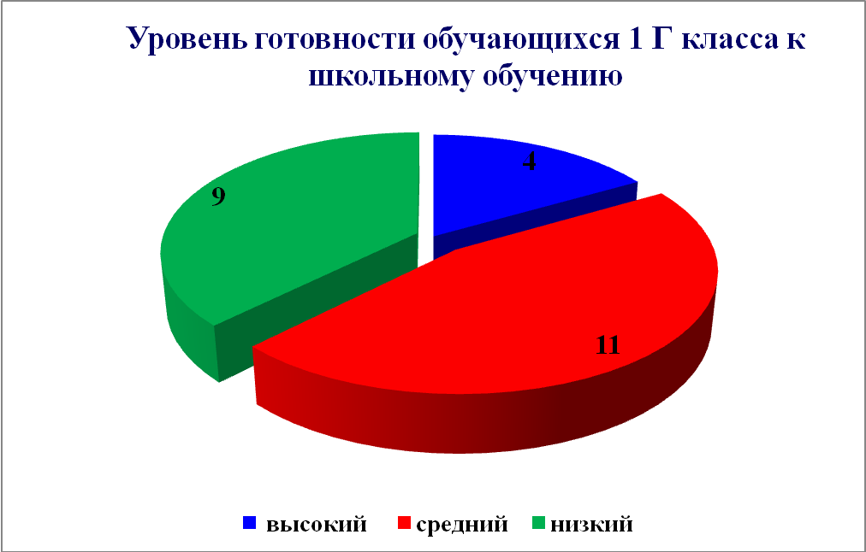

ПРИЛОЖЕНИЕ 2
Результаты диагностики обученности учащихся

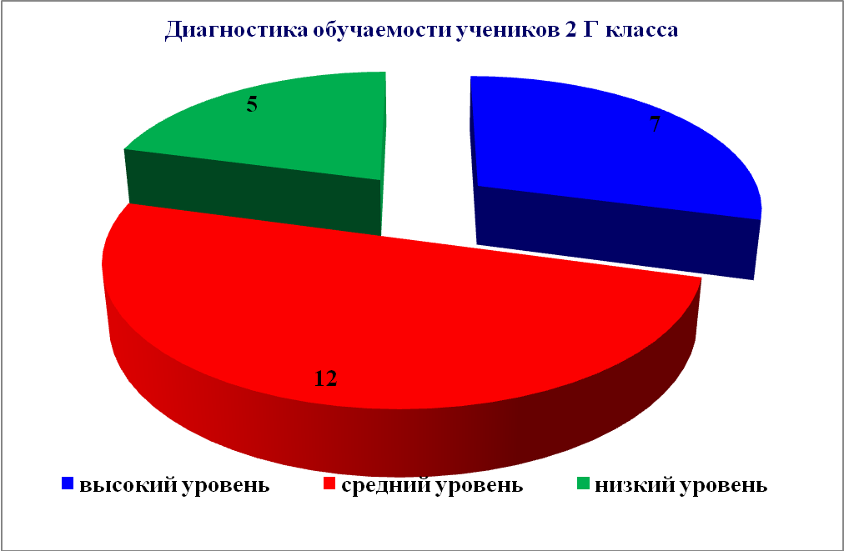

ПРИЛОЖЕНИЕ 3
Уровень самостоятельности обучающихся

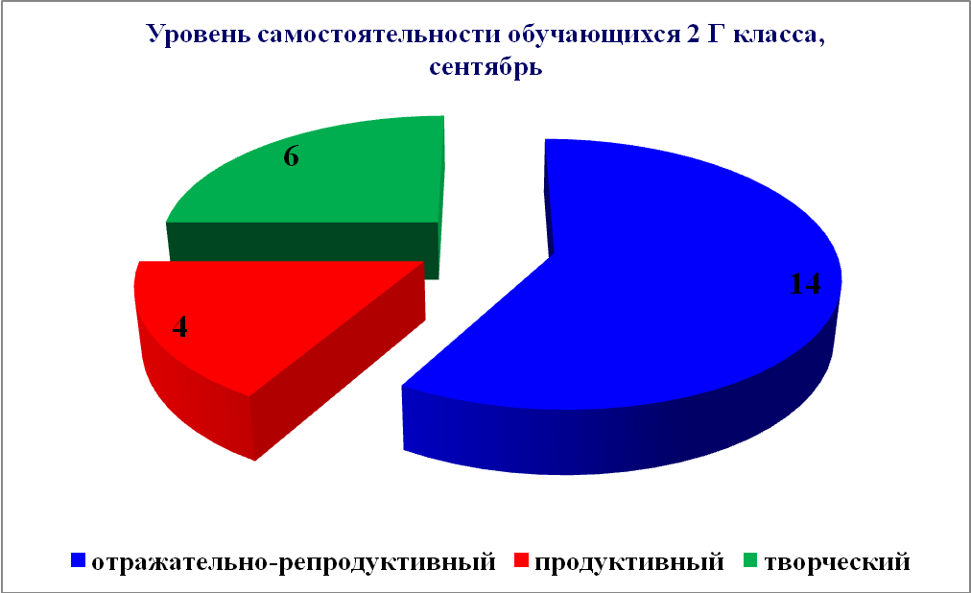
ПРИЛОЖЕНИЕ 4
Разноуровневое домашнее задание

Тема: Состав слова. 3 класс.

Из слов каждого столбика составьте новые слова.
понес (приставка по–)
народ (корень – народ-)
мудрец (корень – мудр-)

слово (корень – слов-)
ранний (суффикс – н-)
жалость (суффикс – ость-)

курица (суффикс – иц-)
добрая (окончание -ая)
домик (окончание 0)

крапива (окончание -а )

Из полученных слов составьте предложение по схеме, учитывая знаки препинания.
|___________ - _______________ ___________ .

Из слов каждого столбика составьте новые слова.
понес (приставка по–)
народ (корень)
мудрец (корень)

слово (корень – слов-)
ранний (суффикс)
жалость (суффикс)

курица (суффикс – иц-)
добрая (окончание)
домик (окончание)

крапива (окончание -а )

Из полученных слов составьте предложение по схеме, учитывая знаки препинания.
|___________ - _______________ ___________ .

Из слов каждого столбика составьте новые слова.
понес (приставка)
народ (корень)
мудрец (корень)

слово (корень)
ранний (суффикс)
жалость (суффикс)

курица (суффикс)
добрая (окончание)
домик (окончание)

крапива (окончание)

Из полученных слов составьте предложениепо схеме, учитывая знаки препинания.
|___________ - _______________ ___________.

ПРИЛОЖЕНИЕ 5
Варианты диагностической домашней работы

Тема: «Предложение»
- Закончи определение (правило), подобрав подходящие отличия:
Предложение - это слово……
Предложения по цели высказывания бывают ………
Предложения по интонации бывают…………
Простое предложение это……
Сложное предложение - это………
Подлежащее – это главный ……
Сказуемое – это главный………
- Сформулируйте (запишите) определение словосочетания.
3. Разберите предложение по членам предложения. Выпиши словосочетания.
На верхушке берёзы качался одинокий лист.
4.Выпиши и разбери сложное предложение по членам предложения, начерти схему.
С дуба падали крупные тяжелые жёлуди.
На день рождение маме подарили хорошенького пушистого щеночка.
Игорь поднимал стулья, а Таня подметала полы.
5.Выпиши предложение, где основа предложения выделена верно.
Далеко солнце уходило за горизонт и бросало на землю свои последние лучи.
Молодые осинки и стройные берёзки спускаются по косогору к широкой луговинке.
Маленькие птенцы ещё не летают, но уже понимают опасность.
6.Спишите предложения, вставляя походящие по смыслу слова. Расставь знаки препинания.
Была ________ Солнце ярко св..тило В су…обу мал..чики собрались _______ Они сели под куст закинули ________ Как х..р..шо было кругом
_____________________________________________________________________________

Математика Тема: «Периметр»

- Закончи определение (правило), подобрав подходящие отличия:
Периметр- это ……
Свойства сторон квадрата -……
Свойства сторон прямоугольника-……
- Запиши формулы (используя буквы) нахождения периметра квадрата, прямоугольника.
- Найди периметр квадрата со стороной 9см.
- Если длину стороны квадрата умножить на 4, что получим?
- Стороны треугольника 4см и 5см. Периметр- 15см. Чему равна третья сторона?
- Сумма длины и ширины прямоугольника равна 9см. Можно ли узнать периметр прямоугольника? Докажи.

ПРИЛОЖЕНИЕ 6

Диагностика результативности диагностической домашней работы по русскому языку

№  п/п | Список учащихся | Тема |  |  |  |  |  |  |  |  |  | Результат
№  п/п | Список учащихся | №1 | №2 | №3 | №4 | №5 | №6 | №7 | №8 | №9 | №10 | Итого | Ср. балл | Отметка
 |  | 18 | 16 | 17 | 16 | 17 | 18 | 16 | 19 | 18 | 18 | 173 | 17,3 | 4
 |  | 16 | 16 | 16 | 16 | 17 | 18 | 18 | 17 | 16 | 16 | 166 | 16,6 | 3
 |  | 17 | 16 | 16 | 18 | 17 | 17 | 19 | 20 | 20 | 19 | 179 | 17,9 | 4
 |  | 17 | 17 | 16 | 18 | 17 | 17 | 19 | 20 | 20 | 19 | 180 | 18 | 4
 |  | 16 | 16 | 16 | 16 | 17 | 18 | 18 | 17 | 18 | 19 | 171 | 17,1 | 4
 |  | 16 | 16 | 16 | 16 | 17 | 18 | 18 | 17 | 16 | 16 | 166 | 16,6 | 3
 |  | 20 | 21 | 21 | 21 | 20 | 20 | 20 | 21 | 21 | 20 | 205 | 20,5 | 5
 |  | 19 | 20 | 20 | 20 | 21 | 21 | 19 | 20 | 21 | 21 | 202 | 20,5 | 5
 |  | 16 | 16 | 16 | 16 | 17 | 18 | 18 | 17 | 19 | 19 | 172 | 17,2 | 4
 |  | 21 | 21 | 21 | 20 | 21 | 20 | 21 | 21 | 21 | 21 | 208 | 20,8 | 5
 |  | 16 | 15 | 17 | 17 | 15 | 16 | 18 | 19 | 18 | 18 | 169 | 16,9 | 3
 |  | 21 | 20 | 20 | 21 | 21 | 21 | 21 | 20 | 21 | 21 | 207 | 20,7 | 5
 |  | 16 | 15 | 17 | 17 | 15 | 16 | 18 | 19 | 18 | 18 | 169 | 16,9 | 3
 |  | 19 | 20 | 20 | 20 | 21 | 21 | 19 | 20 | 21 | 21 | 202 | 20,2 | 5
 |  | 21 | 21 | 21 | 21 | 20 | 21 | 21 | 21 | 20 | 21 | 208 | 20,8 | 5
 |  | 16 | 16 | 16 | 16 | 17 | 18 | 18 | 17 | 19 | 19 | 172 | 17,2 | 4
 |  | 17 | 16 | 16 | 18 | 17 | 17 | 19 | 20 | 20 | 19 | 179 | 17,9 | 4
 |  | 19 | 19 | 20 | 21 | 20 | 20 | 19 | 19 | 18 | 20 | 195 | 19,5 | 4
 |  | 21 | 21 | 21 | 21 | 20 | 21 | 20 | 21 | 21 | 21 | 208 | 20,8 | 5
 |  | 20 | 20 | 21 | 21 | 20 | 20 | 19 | 21 | 20 | 21 | 203 | 20,3 | 5
 |  | 16 | 15 | 17 | 17 | 15 | 16 | 18 | 19 | 18 | 18 | 169 | 16,9 | 3
 |  | 19 | 19 | 20 | 21 | 21 | 20 | 20 | 21 | 21 | 21 | 203 | 20,3 | 5
 |  | 18 | 17 | 18 | 19 | 20 | 19 | 18 | 17 | 19 | 20 | 185 | 18,5 | 4
 |  | 20 | 21 | 21 | 19 | 20 | 20 | 19 | 18 | 19 | 20 | 197 | 19,7 | 4

ПРИЛОЖЕНИЕ 7
Памятка-показ
«Работа над ошибками по русскому языку»

1.Замена, пропуск искажение букв в словах.  Запиши слово правильно 3 раза, подчеркни буквы, которые написал не правильно. Составь и запиши предложение с этим словом.  Однажды, однажды, однажды, гадюка, гадюка, гадюка…  Однажды бабушка вязала и уснула.  2. Большая буква в именах собственных, в начале предложения.  Выпиши слово 3 раза, подчеркни большую букву, запиши еще 3 слова на это правило. Составь и запиши предложение с этим словом.  Чапа, Чапа, Чапа.  С ним побежала Чапа.  3. Безударная гласная, проверяемая ударением ( а, о, е, и, я)  Выпиши слово, поставь ударение, подчеркни безударнуюгласную ,запиши проверочное слово. Запиши еще 3 слова с безударной гласной + проверочное. Составь предложение с этими словами.  Трава – травы, змея – змеи, побежала – бег.  Ребята бегали на лугу. В высокой траве они нашли гнездо.  4. Непроверяемая безударная в слове.  Выпиши слово 3 раза, поставь ударение, подчеркниорфограмму составь и запиши предложение с этим словом.  Вдруг, вдруг, вдруг.  Вдруг, как в сказке, скрипнула дверь.  5. Ь – показатель мягкости.  Выпиши слово 3 раза, подчеркни ь, запиши еще 3 слована это правило, составь и запиши предложение с ними.  6. Ча, ща, чу, щу, жи, ши, чк, чн, нч  Выпиши слово, запиши его 3 раза, подчеркни орфограмму, запиши ещё 3 слова с этой орфограммой. Составь и запиши предложение.  Чапа, Чапа, Чапа, чаща, часовой, час.  Чапа спит 5 часов в день. | 7. Парная согласная.  Запиши слово правильно, подчеркни парную согласную, напиши проверочное. Запиши ещё 3 слова с этой орфограммой, напиши проверочное. Составь предложение и запиши.  Дуб - дубы, варежка – варежечка, глаз – глаза.  У Алёны синие глаза.  8. Написание предлога со словом.  Выпиши слово с предлогом, запомни ПРЕДЛОГИ со словами пишутся раздельно! Запиши еще 3 примера на это правило.  Составь и запиши предложение.  На суку, в лесу, у дома.  На суку кукушка ку-ку.  9. Перенос слов.  Запиши слово 3 раза, правильно разделяя черточкой для переноса. Запиши еще 3 слова на это правило.  Маль-чик, маль-чик, маль-чик, паль-чик, паль- то, конь –ки.  10. Ь , Ъ – разделительные знаки  Запиши слово 3 раза, подчеркни ь, ъ знак. Запиши еще три слова. Составь и запиши предложение.  Подъезд, подъезд, подъезд, объезд, объявление, съёмка.  У подъезда стоит новый автомобиль.  11.Удвоенная согласная.  Запиши слово 3 раза, подчеркни удвоенную согласную,запиши еще 3 слова. Составь и запиши предложение.  Аллея, аллея, аллея, масса, касса, бассейн.

ПРИЛОЖЕНИЕ 8

Примерное послание одного ученика другому после работы над ошибками
« Письмо учёному соседу»

Дорогой друг, сегодня получил свою контрольную работу и хочу, поделит…ся с тобой ________________, потому что п…лучил _______. А ошибок всего _____. Ты зна…ш…, оказывается, слово _________________ пиш…т…ся с буквой, так как _________________.Жаль, конечно, но я не знал, что слово ______________пиш…т…ся через _________, потому что ______________________________. А ещё я допустил ошибку в слове__________________, но теперь я запомнил, что ____________________.Предст…вляеш…, такое простое слово, как _____________я написал с ошибкой из - за собственной невнимательности. Интересно, что, когда писал, сомневался в написании слова ________________, зато теперь я твёрдо знаю правило и никогда не буду делать ошибки на него, так как теперь я умею его прим…нять.
Несколько ошибок я допустил на правило _________________________________. А слова _____________________мне следует запомнить. Думаю, что в следующ…м диктанте я учту все зам…чания и напишу её на ___________. А теперь, мой друг, я пр…щаюсь с тобой и надеюсь, что моё письмо будет полезно и тебе. Если вдруг в этом письме я д…пустил ошибку, то я об…зательно её про…н…лизирую, исправлю и запомню. Ведь человеку свойственно ошибат…ся: не стыдно не знать, но стыдно не учит…ся.
Орфограммы в письме определяет сам ученик. Адресат проверяет полученное послание, исправляет ошибки, если они есть, вставляет пропущенные орфограммы, выставляет оценку.

ПРИЛОЖЕНИЕ 9
Памятка-алгоритм
«Разбор слова по составу»
1. Прочитай слово. Измени его по вопросам. Выдели окончание.
2. Выдели основу слова.
3. Подбери несколько родственных слов. Выдели корень.
4. Укажи приставку. Назови еще слова с такой приставкой.
5. Укажи суффикс. Подбери несколько слов с таким суффиксом.

П р и м е р: з а м о р о з к и .

Памятка-инструкция
по приготовлению домашних заданий
1. Достань учебники, тетради, необходимые принадлежности для выполнения домашних заданий. Приготовь рабочее место.
2. Открой дневник, посмотри, что задано по каждому учебному предмету.
3. Начинай работу с наиболее трудного для тебя предмета ( русского языка или математики).
4. Выполни задание на черновике, покажи для проверки воспитателю. Если
затрудняешься, обратись за помощью к учителю, родителям.
5. Если задание выполнено верно, переписывай его в чистовую тетрадь.
6. После выполнения первого домашнего задания отдохни 15-20 минут, расслабь мышцы тела, закрой глаза, дай им отдохнуть.
7. Приступай к выполнению следующего письменного задания сначала на черновик, затем, после проверки, в чистовую тетрадь.
8. Выполняя устные задания по чтению, природоведению читай вслух, но тихо, чтобы не мешать никому.
9. Ответь на вопросы после текста, перескажи прочитанное или выучи наизусть, если это необходимо.

Памятка-совет
«Как готовить домашние задания»
- Активно работать на уроке: внимательно слушать и отвечать на вопросы.
- Если что-то непонятно, не стесняться задать вопрос.
- Внимательно и подробно записывать задания по каждому предмету.
- Учиться пользоваться справочниками и словарями, чтобы уметь выяснять значение незнакомых слов и выражений.
- Научиться находить интересующую нужную информацию с помощью компьютера.
- Трудный материал урока надо повторить в тот же день, чтобы сразу закрепить его и запомнить.
- Выполняя домашнее задание, надо не просто думать, что надо сделать, а еще и решать, с помощью каких средств и приемов этого можно добиться.
- Не стесняться обращаться за помощью к взрослым и одноклассникам.
- Перед выполнением домашней работы нужно убедиться, что в дневнике записаны все задания.
- Нужно решить, в какой последовательности лучше выполнять задания и сколько времени понадобится на каждое из них.
- На письменном столе должно лежать только то, что необходимо для выполнения одного задания. После его завершения со стола убираются уже использованные материалы, и кладутся те учебные принадлежности, которые необходимы для выполнения задания по следующему предмету.
- В процессе приготовления домашнего задания необходимо делать перерывы.
- Изучая заданный материал, сначала надо его понять, а уже потом запомнить.
- Перед выполнением письменной работы необходимо выучить все правила, которые тебе могут пригодиться.
- Читая учебник, надо задавать себе вопросы по тексту.
- Узнавая новые понятия и явления, надо связывать их по смыслу с уже известными ранее.
- Большое задание необходимо разбивать на части и работать над каждой из них в отдельности.
- Готовиться к сочинениям и докладам надо заранее, равномерно распределяя нагрузку, а не оставлять такую ответственную работу на последний день.
- Необходимо уметь пользоваться картами и схемами и использовать их при подготовке устных уроков.
- Надо составлять план устного ответа и проверять себя.
ПРИЛОЖЕНИЕ 10
Мониторинг результативности учебного процесса
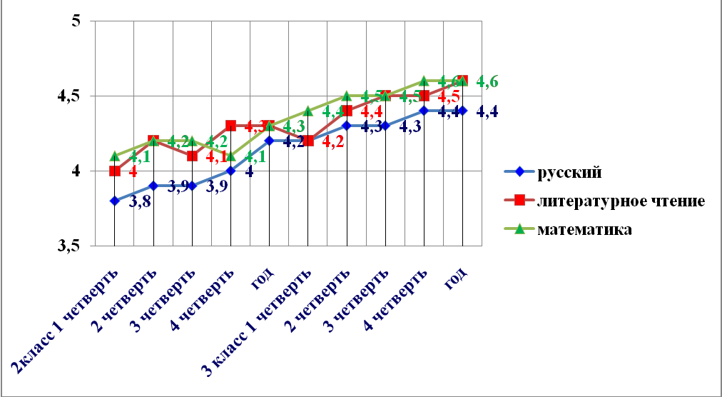
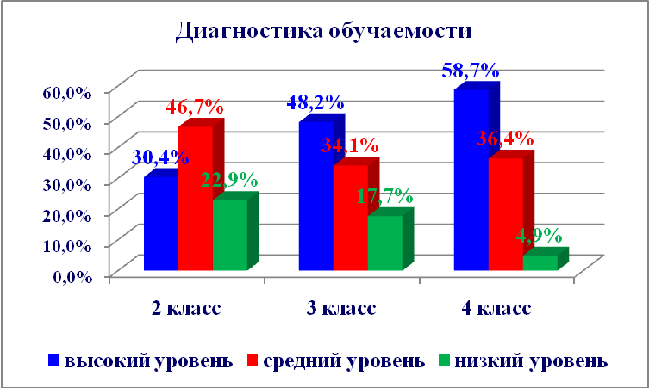
ПРИЛОЖЕНИЕ 11

ПРИЛОЖЕНИЕ 12
